BIENVENUE CHEZ MOI
Du skal have en fransktalende person på besøg.
Præsenter dit hjem, så personen får en ide om, hvor vedkommende skal bo.

Présentation 2
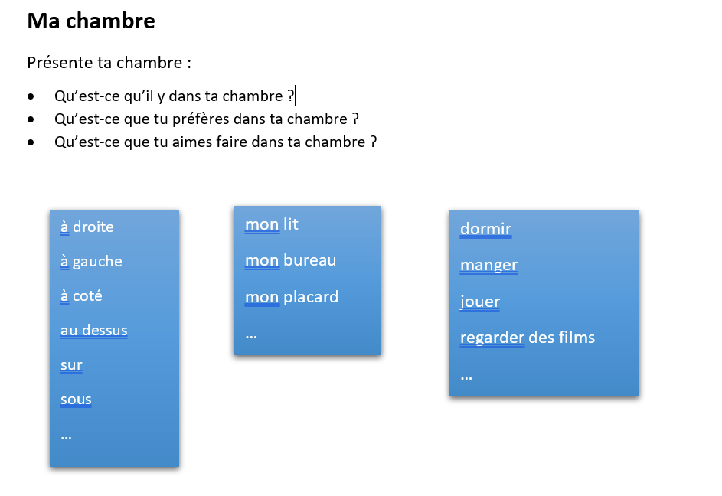

Mål: Hvad skal jeg evaluere? | sprogfunktioner/  sproghandlinger | At eleven kan beskrive sit værelse
Kommunikativ aktivitet | Instruktioner  L1 eller L2  Forberedelsestid  Besvarelsestid  Afleveringsfrist  Medium (fysisk, audio/video optagelse)  Hjælpemidler | Instruktionerne gives på L1.  Eleven skal i løbet af et undervisningsmodul lave små video-optagelser, hvor de fortæller, hvordan de bor.  Eleverne kan forberede sig i timer og hjemme.  Hjælpemidler er ordlister med relevante ord og chunks.  Videosekvenser skal vare mellem 1 til 2 min.
 | Prompt  Målgruppe (hvem taler eleven til eller med)  Genre  Emne  Input | Målgruppen er jævnaldrende fra fx en venskabsklasse i et andet land.  Genren er en præsentation
 | Konkrete krav (hvad eleven skal besvare)  Spørgsmål eller instruks | Beskriv dit værelse. Hvad du kan lide ved dit værelse og hvad du laver der.
 | Monolog eller interaktion  (parsamtale, gruppesamtale) | Det er en monolog.
Vurderingskriterier | Følgende vurderingskriterier inden for “kvalitative funktioner i mundtligt sprog” kan anvendes: omfang, præcision, flydende sprog, sammenhæng og fonologi (CEFR).  Se eksempler på dette i den nedenstående vurdering og tilhørende feedback.  Eleverne har kun haft fransk i et par år, så det er naturligt at studere og anvende kriterierne fra niveauerne A1 til niveau A2

Beskrivelse af elevens sprog ud fra CEFR - Kvalitative funktioner i det talte sprog
Omfang
A1 -> A2
Har et meget grundlæggende udvalg af ord/tegn og enkle vendinger, der er relaterede til personlige forhold og specifikke, konkrete situationer | Bruger grundlæggende sætningsmønstre med indlærte vendinger, sammenstillinger med få ord og faste fraser til at kommunikere afgrænsede informationer i enkle hverdagssituationer.
Anvende et grundlæggende ordforråd om møbler og genstand (bureau, ordinateur, lit, lampe, fenêtre, etc.) man kan forvente at finde på et værelse. Nævner også tøjgenstand (t-shirt, pantalon). Anvende præpositioner (à gauche, sur, sous, au-dessus) til at placere genstand i rummet.
Feedback: Kan forbedre præsentation med at kommunikere informationer om hverdagssituationer. Ved at anvende nogle verber der beskrive hvad hun bruger de forskellige genstand til (fx dans ma chambre je fais mes devoirs sur mon bureau) Eller faste vendinger som j’aime eller je préfère (fx Dans ma chambre il y a une télévision et j’aime regarder des films.)
Præcision
A1 -> A2
Viser kun begrænset beherskelse af et par enkle grammatiske strukturer og sætningsmønstre, der er lært udenad. | Bruger nogle enkle konstruktioner korrekt, men laver stadig systematisk grundlæggende fejl.
Viser beherskelse af grundlæggende grammatiske strukturer og ordstillinger uden grundlæggende fejl. Som Fx: Dans ma chambre il y a trois fenêtres eller Mon ordinateur est sur le bureau et mes crayons aussi
Er ikke et fokusområde pt.
Flydende sprog
A1 -> A2
Kan bruge meget korte, enkeltstående, primært udenadlærte ytringer med mange pauser for at søge efter udtryk til at formulere mindre velkendte | Kan gøre sig forståelig i meget korte ytringer, selv om pauser, snublende starter og omformuleringer er meget tydelige.
Gør sig forståeligt med flydende korte ytringer som fx c’est eller il y a
Ikke et fokusområde pt.
Sammenhæng
A1 -> A2
Kan forbinde ord eller grupper af ord/tegn med meget grundlæggende lineære konnektorer som og eller så. | Kan forbinde grupper af ord med enkle konnektorer som og, men og fordi.
Gør brug at ganske få konnektor: et, aussi
Feedback: Et fokusområde vil være at anvende flere konnektor som fx : mais, parce que, alors
Fonologi
A1 -> A2
Udtalen af et meget begrænset repertoire af indlærte ord og vendinger kan forstås med en vis indsats af samtalepartnere, som er vant til at omgås brugere af det pågældende sprog.  Kan korrekt gengive et begrænset antal lyde såvel som tryk på enkle, velkendte ord og vendinger. | Udtalen er generelt tydelig nok til at blive forstået, men samtalepartnere skal bede om at få gentaget en gang imellem. Der er en stærk indflydelse fra andre talte sprog på tryk, rytme og intonation, hvilket kan påvirke forståelsen og kræver samarbejde fra samtalepartnere. Ikke desto mindre er udtalen af velkendte ord tydelig
Har en udtale, der overordnet set er forståelig. Kan tilpasse intonation og tryk på både sætnings- og ordniveau, hvilket nærmer sig et B1-niveau
Ikke et fokusområde pt.

Feedback
Til eleven
Du har en meget flot og forståelig udtale Du er god til at anvende intonation og tryk på både sætnings- og ordniveau. Din fine brug af korte sætninger og korte ytringer som fx c’est eller il y a gør dit sprog levende og flydende. Du har nogle gode sætningskonstruktioner men en fin ordstilling, dvs. at du er god til at lave små sætninger, hvor ordene kommer i den rigtige rækkefølge, som Fx: Dans ma chambre il y a trois fenêtres eller Mon ordinateur est sur le bureau et mes crayons aussi
Du anvender et grundlæggende ordforråd om møbler og genstand (bureau, ordinateur, lit, lampe, fenêtre, etc., som man kan forvente at finde på et værelse. Det er også fint at du nævner nogle tøjgenstande som fx. t-shirt, pantalon. Du gør rigtig godt brug af præpositioner (à gauche, sur, sous, au-dessus) til at placere genstand i rummet.
Du er god til rigtig mange områder, og du får specielt feedback på to udvalgte områder, der kan arbejdes med fremadrettet og som handler om omfang og sammenhæng
Du kunne med fordel forbedre præsentationen med at udvide dit ordforråd og beskrive lidt flere hverdagssituationer, som finder sted i værelset. Ved at anvende nogle verber, der beskriver, hvad du bruger de forskellige genstande til. Ved at binde dine sætninger sammen med flere forbinderord. dvs:
- anvende et ordforråd til at kommunikere informationer om hverdagssituationer. Ved at anvende nogle verber (regarder la télé, lire des livres, faire ses devoirs, dormir) der beskriver hvad man bruger de forskellige genstand til (fx dans ma chambre je fais mes devoirs sur mon bureau)
- udtrykke mening og holdning i forhold til forskellige aktiviteter ved at anvende faste vendinger som j’aime eller je préfère (fx Dans ma chambre il y a une television et j’aime regarder des films.)
- binde sætning sammen og begrunde din ytringer ved hjælp af sætningsforbindere; et, mais og parce que

Bilag - Transskription
Bienvenue dans ma chambre
A gauche c’est mon bureau blanc
Mon ordinateur est sur le bureau et mes crayons aussi
Sur le mur c’est une télévision
Voilà au milieu de ma chambre c’est mon lit
Sous mon lit il y a la petit commode avec les tshirt et mes pantalons
Le commode sont noir
Le mur de ma chambre sont blanches
Au-dessus du lit sur mon mur il y a une lampe
Dans ma chambre il y a trois fenêtres 2 fenêtres à droite et une à gauche
Ma chambre et mon appartement ne sont pas grand
J’aime ma petite chambre

